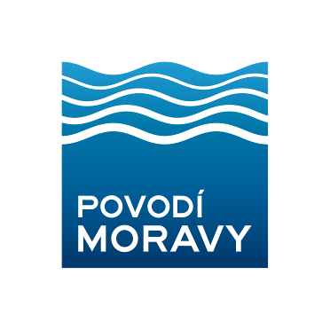

Povodí Moravy, s.p., Brno, Dřevařská 11, BRNO

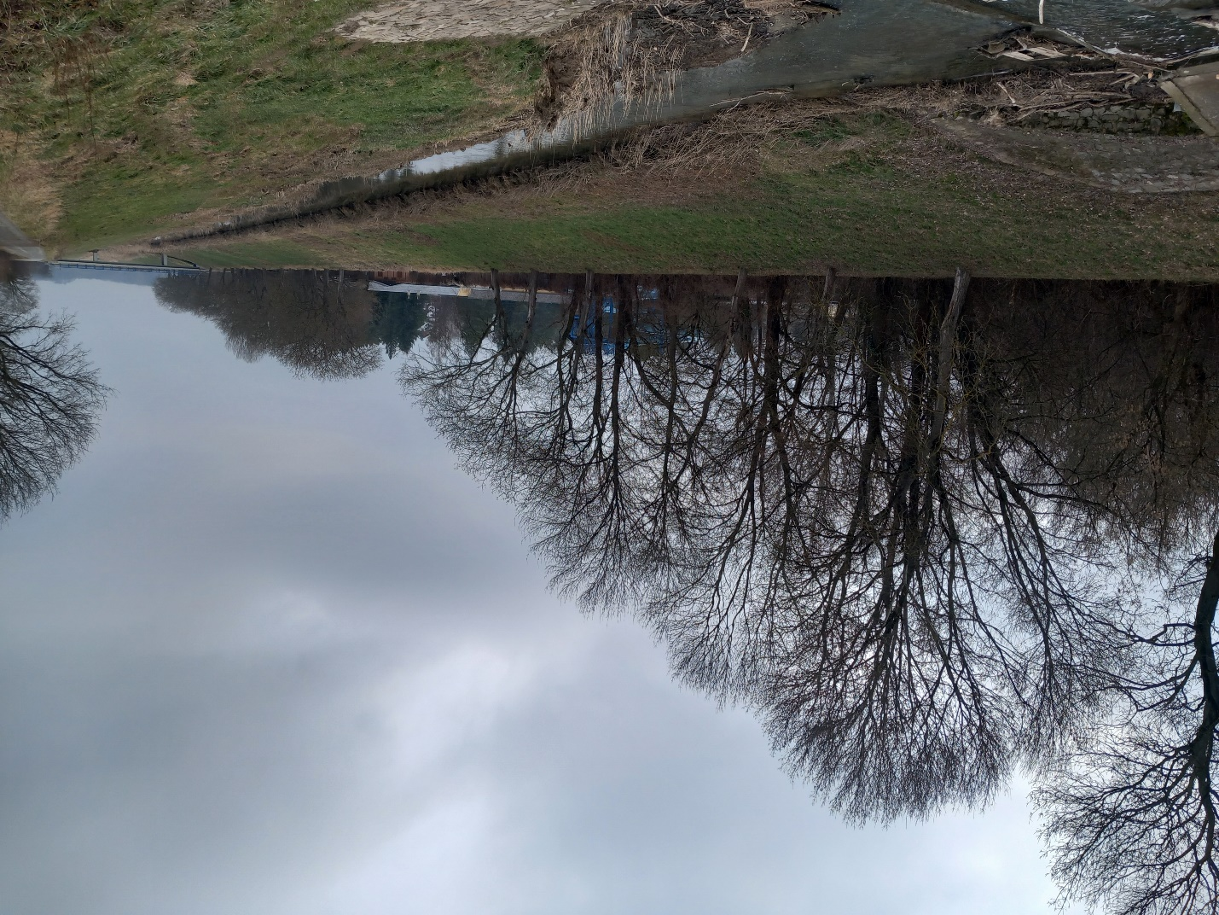
INVESTIČNÍ ZÁMĚR

Velička, Strážnice, ř. km 3,9 – 4,2 – rekonstrukce LB hráze

Kraj: Jihomoravský

Okres: Hodonín
Zpracovala: Ing. Martina Dostálová, provoz Veselí nad Moravou
Datum: 6. 3. 2025
TECHNICKÁ ZPRÁVA

- Základní údaje

Název stavby: Velička, Strážnice, ř. km 3,9 – 4,2 – rekonstrukce LB hráze
Vodní tok: Velička
Obec: Strážnice
Obec s rozšířenou působností: Veselí nad Moravou
Kraj: Jihomoravský
Stupeň dokumentace: PD pro ohlášení a realizaci stavby
Účel stavby: Oprava
Číslo stavby:
ČHP: 4-13-02-0521
Název HM: Úpr. Veličky Strážnice Louka
Číslo HM: 231 162
Ř. km: 3,9 – 4,2
Investor: Povodí Moravy, s.p.
Správce vodního díla: Povodí Moravy, s.p., provoz Veselí nad Moravou

- Časový plán výstavby

Zahájení výstavby: v návaznosti na zpracovanou PD
Ukončení výstavby: v návaznosti na zpracovanou PD

- Popis vodního díla

Jedná se o zregulovaný úsek VVT Velička. Regulace předmětného úseku toku proběhla v 60. letech minulého století. Vodní tok je oboustranně ohrázovaný a má tvar jednoduchého lichoběžníku s kynetou šířky 9 m. Šířka koruny hráze je 3 m, sklon návodního svahu 1:3 a sklon vzdušného svahu 1:1,5.

- Účel stavby

Účelem stavby je obnova kolaudovaných parametrů vodního díla spočívajících především v dorovnání snížené koruny LB hráze, obnova průtočného profilu koryta toku a obnova opevnění patky.

- Výchozí podklady

Projektová dokumentace díla:
- Velička, Strážnice – rekonstrukce LB hráze, km 3,827 – 6,605 (neprovedeno), 2012

Uvedená PD je uložena v technické spisovně provozu ve Veselí nad Moravou.

- Návrh technického řešení stavby

- Oprava bude spočívat v odstranění drnu a pařezů z koruny hráze, dosypání na kolaudovanou niveletu s použitím vhodného materiálu pro homogenní hráze, řádné zhutnění a osetí vhodnou travní směsí.
- Šířka koruny hráze bude min. 3 m, sklon vzdušného svahu bude upraven na 1:1,5 a sklon návodného svahu bude upraven na 1:3.
- Patka bude opravena z lomového kamene hm. 200 – 500 kg o kterou bude opřena kamenná rovnanina o min. hm. kamene 200 kg s vyklínováním.
- V rámci opravy budou umístěny u silničního mostu Strážnice-Bzenec Přívoz 3 ks uzamykatelných sloupků usazených do betonového lože.

- Požadavky na zpracování PD

- Projekt bude zpracován v rozsahu realizační dokumentace včetně výkazu výměr a položkového rozpočtu.
- Geodetické zaměření v rozsahu potřebném pro zpracování dokumentace pro provedení stavby.
- Plán BOZP dle zákona č. 309/2006 Sb.

Dokladová část projektové dokumentace bude obsahovat kromě náležitostí uvedených ve výše uvedené vyhlášce zejména, nikoliv však výlučně, následující podklady:

- seznam dokladů o jednání se všemi správci dotčených inženýrských sítí,
- stanoviska, souhlasy, rozhodnutí, vyjádření nebo připomínky správních a dotčených orgánů a účastníků řízení předepsané zvláštními předpisy (souhrnné stanovisko ŽP, soulad s ÚP obce vydaném SÚ, NATURA 2000, VKP, vyjádření PM, vyjádření svazu rybářů, Města Strážnice apod.),
- seznam majitelů pozemku a všech sousedních pozemků s projednáním vstupů na dotčené pozemky s jejich vlastníky, příjezd ke stavbě,
- všechny nezbytné údaje a podklady nutné k podání návrhu na vydání stavebního povolení/ohlášení stavby, s tím, že právně závazné a oprávněné požadavky z výše uvedených dokumentů budou zapracovány do projektové dokumentace.

Předpokládaný finanční náklad

Předpokládaný finanční náklad na zpracování PD - 400 000,- Kč. Předpokládaný odhad nákladů na opravu bude upřesněn po zpracování PD.

Zdůvodnění naléhavosti a priority navrhované akce

Dorovnání snížené koruny LB hráze na kolaudovanou niveletu hráze, obnova průtočného profilu toku a obnova opevnění patky.

Majetkové vztahy investora k pozemkům, jichž se navrhované řešení dotýká

Vlastní stavbou bude dotčen pozemek:
- p. č. 7075/3 v k. ú. Strážnice na Moravě

Pozemek je ve vlastnictví státu ČR s právem hospodařit PM.

Přílohy:

1. Situace širších vztahů 1 : 32 000
2. Situace 1 : 8 000

